**42. Разработка ПИД-регулятора с помощью частотного метода.**

ПИД-регулятор:

П-позиционное (пропорциональное усиление)

И-интегрирующее

Д-дифференцирующее

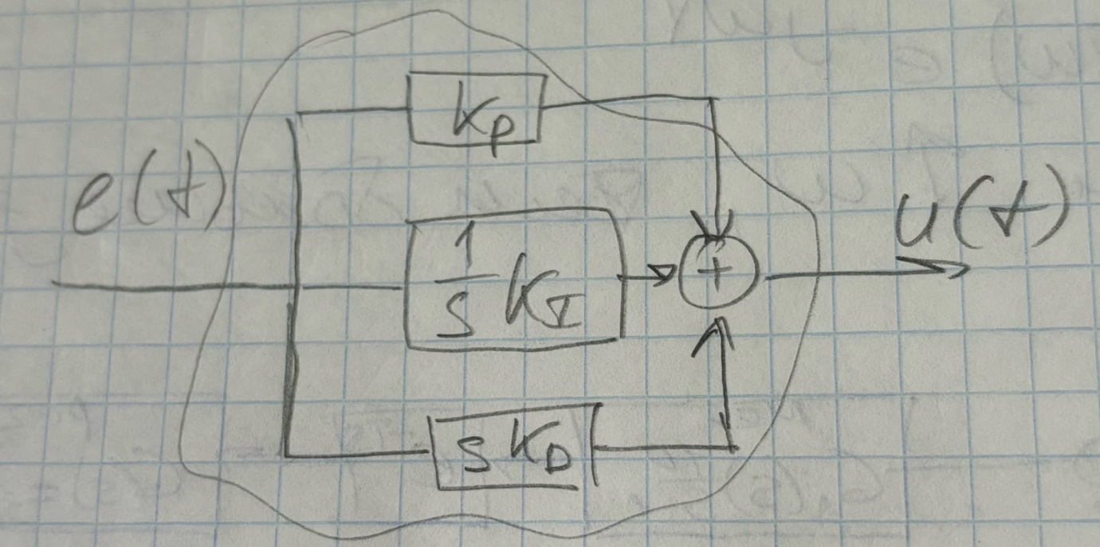

Метод Зиглера-Никольса (частотный метод) в качестве исходных данных для расчета использует частоту w , на которой сдвиг фаз в разомкнутом контуре достигает 180°, и модуль коэффициента передачи объекта на этой частоте K.  Зная параметр w , сначала находят период собственных колебаний системы Т=2, затем по таблице определяют параметры регулятора.

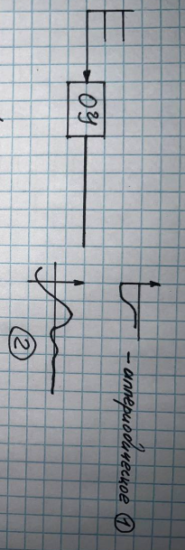

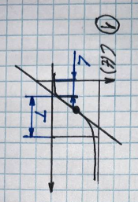

ОУ: $\frac{C(S)}{u(S)}=\frac{ke^{-Ls}}{Ts+1}$

|  |  |  |  |
| --- | --- | --- | --- |
|  | $$k_{p}$$ | $$T_{i}$$ | $$T_{d}$$ |
| *П* | $$T/L$$ | $$∞$$ | *-0* |
| *ПИ* | $$0,9T/L$$ | $$L/{0,9}$$ | *0* |
| *ПИД* | $$1,2T/L$$ | *2L* | *0,5L* |

$$G_{c}\left(s\right)=k_{p}\left(1+\frac{1}{T_{i}s}+T_{d}s\right)=1,2T/L\left(1+\frac{1}{2Ls}+0,5Ls\right)=\frac{0,6{\left(s+\frac{1}{L}\right)}^{2}}{s}$$

$$=> s={\frac{1x}{L}}^{2}-полюс$$

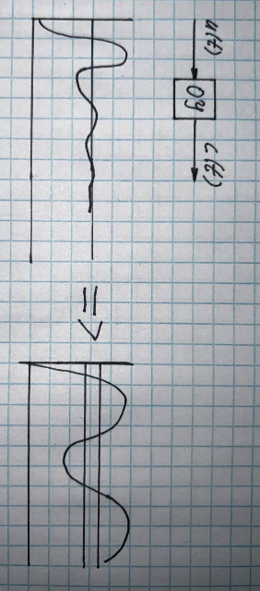

$k_{p}≈k_{c_{2}}$ объект на границе устойчивости

$$T_{i}=-∞$$

$$T_{d}=0$$

|  |  |  |  |
| --- | --- | --- | --- |
|  | $$k_{p}$$ | $$T_{i}$$ | $$T_{d}$$ |
| *П* | $$0,5k_{cr}$$ | $$∞$$ | *0* |
| *ПИ* | $$0,45k_{cr}$$ | $$\frac{1}{12}P_{cr}$$ | *0* |
| *ПИД* | $$0,6k_{cr}$$ | $$0,5P_{cr}$$ | $$0,125P_{cr}$$ |

$$G_{c}\left(s\right)=0,6k_{cr}\left(1+\frac{1}{0,5P_{cr}}+0,125P_{cr}s\right)=0,075k_{cr}P_{cr}\frac{{\left(s+4/{P_{cr}}\right)}^{2}}{s}$$